2020年新乡市直事业单位招聘228人公告

1、用人单位

2020年新乡市直67家事业单位共招聘228人，其中全供编制206个，差供编制22个，岗位质量非常高，招录人数较多的单位为市农业科学院、市第一人民医院、新乡广播电视台、新乡先进群体精神教育基地，招录人数分别为，30人、13人、10 人、10人，其他岗位招聘人数均在10人以下。

2、年龄限制

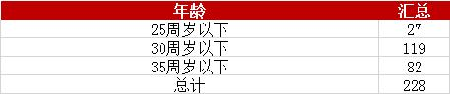

此次新乡事业单位招聘年龄要求119个岗位以30岁以下为主，和往年要求基本一致；82个岗位要求35周岁以下；要求25周岁以下的岗位为27个，主要面向应届毕业生招录（含2018、2019年择业期内未落实工作单位的高校毕业生）。

3、专业限制

此次新乡市直事业单位招聘专业要求较为宽泛，面向数十个专业招聘，其中也有18个不限专业的岗位。招录较多的专业有财务管理、计算机科学与技术、会计、法律类、文秘类等多个公考热门专业，具体以职位表为主。

4、学历要求

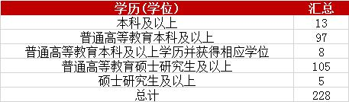

2020年新乡市直事业单位招录学历主要面向本科及硕士学历，其中要求本科以上学历为110个岗位；要求硕士以上学历为118个岗位，门槛相对较高。

5、笔试内容

笔试科目分职业能力测验、公共基础知识两科，满分均为100分。

职业能力测验主要测查应试者从事事业单位工作应具备的潜能，包括言语理解与表达、判断推理、数量关系、资料分析等。

公共基础知识笔试内容为：政治、经济、社会、文化、法律、管理、计算机应用、科技、历史等。

笔试采取统一命题、统一组织、统一评分的方式进行。本次考试不指定考试辅导用书，不举办也不委托任何机构举办考试辅导培训班。2020年8月8日9:00至11:00测试公共基础知识，14:00至16:30测试职业能力测验。笔试安排在新乡市城区。具体考务工作由新乡市人事考试中心另行安排。